六安市裕安区江家店镇中心幼儿园简介

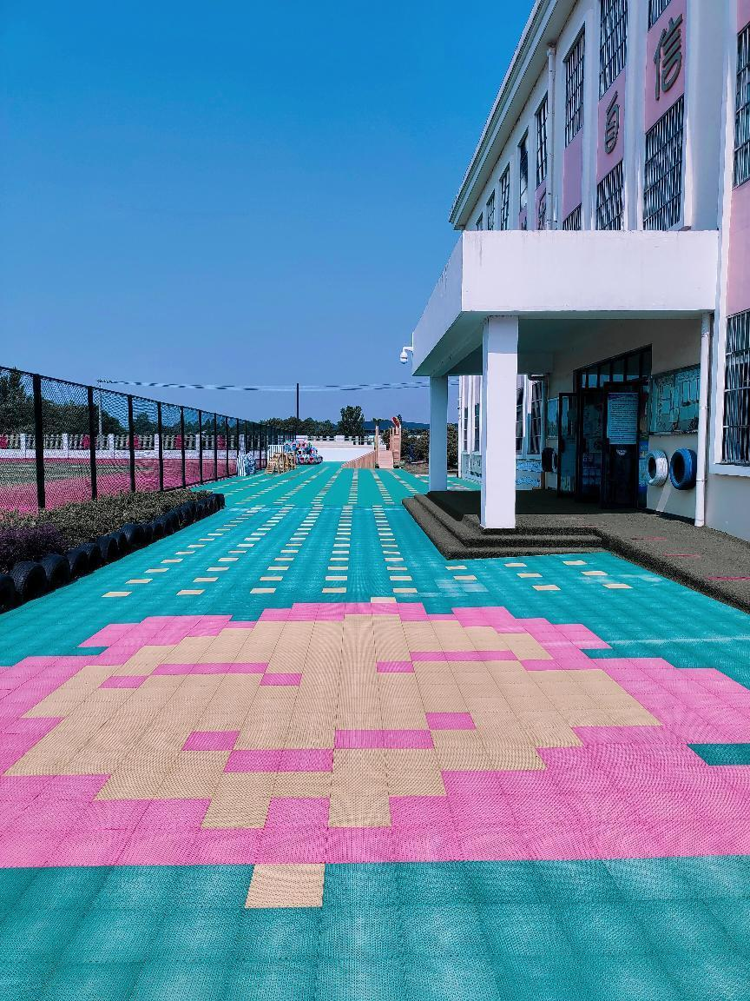
六安市裕安区江家店镇中心幼儿园于2017年9月开园，是属裕安区幼儿教育中心管理下的一所公办幼儿园。幼儿园落座于江家店镇街道，与江家店镇中心小学相邻，占地面积3045平方米，建筑面积1410平方米。共设小、中、大各2个班，共计6个班级，可容纳在园幼儿180名。2019年被六安市教育局评为六安市一类幼儿园。
教职工23名，确保每个班两教一保，各班都配有钢琴、空调、一体机、消毒柜等，是一所师资力量雄厚，硬件设施齐全的幼儿园 。本园自开园已来坚持让游戏回归童年，把游戏还给孩子。园内还建设了多功能活动室、图书阅览室、美工室等;户外活动区配置了多种大型玩具、建构玩具，有沙水区、骑行区等，能满足幼儿开展各种户外活动的需要。
园所地址：六安市裕安区江家店镇街道
联系电话：13865765300（工作日上午8:00～11:00；下午2:00～5:00）

